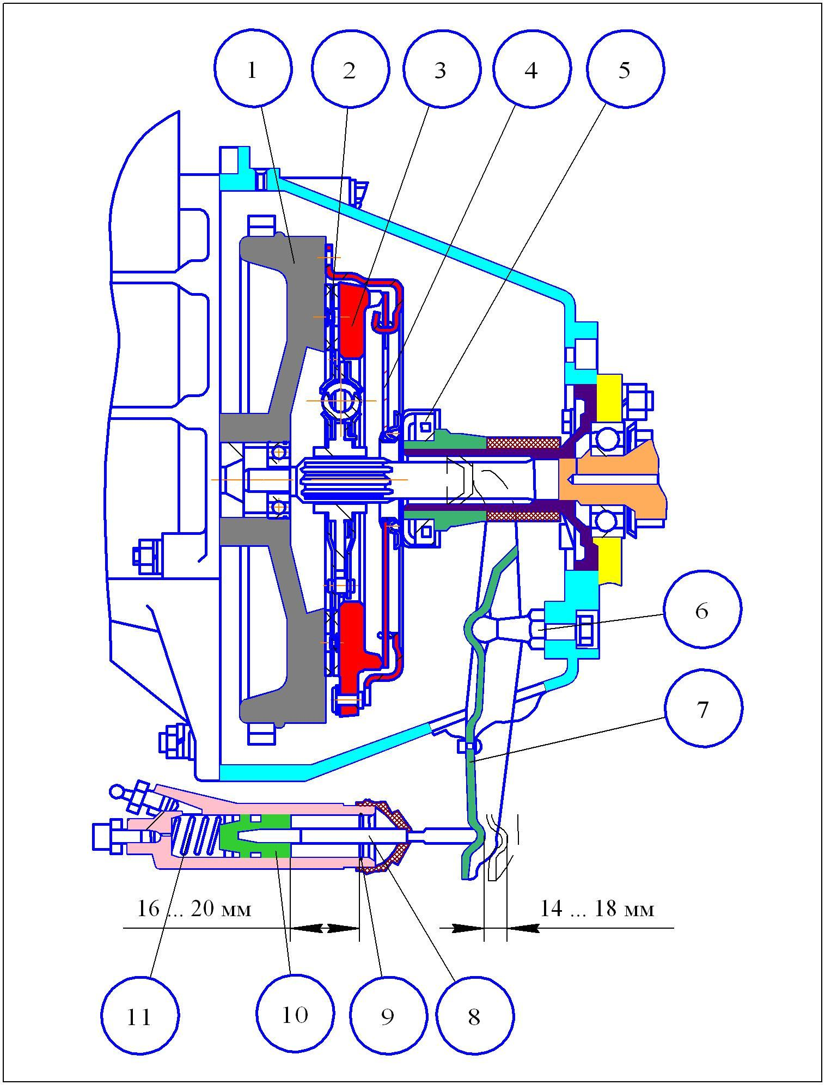 | Перед установкой сцепления проверить:  1.сальники двигателя и коробки передач, обращенные к сцеплению, при наличии течей заменить сальники;  2.рабочую поверхность маховика на отсутствие задиров, трещин, выпучиваний, прижогов. При необходимости проточить всю поверхность маховика, но не более чем на 1 мм. При больших повреждениях - заменить маховик;  3.направляющую втулку выжимного подшипника и вилку выключения сцепления на отсутствие деформации, при необходимости заменить;  4.сохранность втулки проушины толкателя главного цилиндра выжима сцепления, при необходимости заменить.  Установка сцепления  1.При необходимости рабочие поверхности маховика и нажимного диска обезжирить.  2.Установить диск сцепления ведомый демпфером к коробке передач (см.рисунок).  3.Установить диск нажимной согласно рисунку.  4.Болты крепления диска нажимного затягивать перекрёстно, постепенно, в несколько заходов, с соблюдением нормативного момента, при этом диафрагменная пружина принимает плоское положение.  5.Проверить уровень жидкости в бачке главного цилиндра
Особенности механизма выжима сцепления
Рабочий цилиндр имеет достаточно большой ход поршня (длина хода поршня более 50 мм), при необходимом рабочем ходе 14-18 мм, что обеспечивает (без регулировки) работоспособность сцепления при износе накладок.
Дело в том, что при износе накладок в процессе эксплуатации лепестки диафрагменной пружины (4) диска нажимного (3) занимают другое положение (приподнимаются), тем самым через выжимной подшипник (5), через вилку выключения (7) и толкатель (8) перемещают поршень (10) вглубь рабочего цилиндра (при полном износе накладок на величину более 20 мм), при этом он не упирается в дно цилиндра.
При установке нового комплекта сцепления обратить внимание:
При выжиме сцепления (ход вилки выключения 14 - 18 мм) поршень (10) не должен доходить до стопорного кольца (9) 1 - 3 мм, что в свою очередь обеспечит работоспособность сцепления на весь срок эксплуатации без дополнительных регулировок.
При регулировке привода сцепления необходимо выполнить:
а) при коротком толкателе, даже полном нажатии на педаль выжима сцепления нажимной диск не полностью отходит от ведомого диска - необходимо подложить шайбы под шаровую опору вилки (6), тем самым приблизить подшипник выжима сцепления (5) к диафрагменной пружине (4) или заменить толкатель на более длинный, - тем самым Вы не позволите поршню (10) упереться в кольцо стопорное (9), ограничивающее ход поршня в цилиндре и исключите неполное выключение сцепления (сцепление ведёт);
б) при длинном толкателе (8), необходимо заменить на менее длинный, тем самым Вы исключите неполное включение сцепления (сцепление пробуксовывает) - педаль отпущена, тем не менее толкатель давит на поршень (1), сжимает пружину (11) и упирается в дно цилиндра и не позволяет нажимному диску (6) прижать накладки фрикционные диска ведомого (7) к маховику (10), о чём говорит потеря мощности автомобиля, возможен специфический запах «горелых» фрикционных накладок.

ПАМЯТКА
по регулировке привода выжима универсального сцепления 406-1601090

